
Colégio João XXIII

PLANEJAMENTO – FUNDAMENTAL ANOS INICIAIS – SEMANAL
- SÉRIE/ ANO: 3º ANO
- BNCC: HABILIDADES TRABALHADAS NA SEMANA: EF15LP05 – EF03MA01 – EF03MA02 – EF03MA10 – EF03MA26 – EF03MA27 – EF03HI03 – EF03HI07 – EF03HI10 – EF03GE04
- ATIVIDADE DO PORTAL SAS PARA APOIO: CR Code

DIAS  ATIVIDADES | DATA: 10/08  2ª FEIRA | DATA: 11/08  3ª FEIRA | DATA: 12/08  4ª FEIRA | DATA: 13/08  5ª FEIRA | DATA: 14/08  6ª FEIRA
DINÂMICA DE REVISÃO E RECURSO | Qrc Pág 79 português | Gênio das finanças pág. 26 até 31  Livro tema 3 e 4 | Video sas cap. 9 de ciências | Vídeo Sas cap. 9 matemática | Ensaio geral para o Dia dos Pais  Artes  Cap. 10
1. TRABALHO DE AULA  - COMP CURRICULAR  - CONTEÚDO  - ATIVIDADES  (Livro pág(s), Caderno ou Folha xerocada) | Português  Capa de revista  Págs. 78 até 80 | Matemática  Novos cálculos  Págs. 102 até 106 | Ciências + Caderno xerox  Quem são os animais invertebrados Págs. 65 até 75 | Matemática  Organizando ideias  Págs. 107 a 111 | Matemática  Siga em frente  Págs. 112 até 113
2. TRABALHO DE AULA  - COMP CURRICULAR  - CONTEÚDO  - ATIVIDADES  (Livro pág(s), Caderno ou Folha xerocada) | Produção textual  caderno |  | Português  Informação em cores,  imagens e números  Págs. 82 até 89 |  | História + caderno  + atitude págs. 60 até 65
3. TRABALHO DE AULA  - COMP CURRICULAR  - CONTEÚDO  - ATIVIDADES  (Livro pág(s), Caderno ou Folha xerocada)  ou Folha xerocada) | Suplementar cap. 10 | Geografia + caderno xerox  O consumo de produtos e a geração de lixo  Págs. 123 até 127 | Suplementar de português  Cont. cap. 10 | Religião - Bullying
4.TRABALHO DE CASA | Caderno de português | Caderno de geografia xerox e livro pág. 127 nº 4 | Livro de português pág. 89 e caderno de ciências | Caderno de matemática | Caderno de história

Atividades para o Dia dos Pais – ensaio.

Colégio João XXIII

- COMPONENTE CURRICULAR - português
- CONTEÚDO ESTUDADO – Capa de revista
- ATIVIDADE ( x ) CADERNO ( ) XEROX
- PARA ( )AULA ( x ) CASA
- DATA: 10/08/2026
1 – Vamos criar uma capa de revista com todos os requisitos que estudamos em sala de aula ?

- Nome da revista
- Textos menores
- Imagem principal
- Título do texto principal

Colégio João XXIII

- COMPONENTE CURRICULAR - português
- CONTEÚDO ESTUDADO – produção textual
- ATIVIDADE ( x ) CADERNO ( ) XEROX
- PARA ( x )AULA ( ) CASA
- DATA: 10/08/2026
1 – Vamos criar uma carta anonima e depois adivinhar para quem é na sala de aula ?

Colégio João XXIII

- COMPONENTE CURRICULAR - Geografia
- CONTEÚDO ESTUDADO – Consumo
- ATIVIDADE ( x ) CADERNO ( x ) XEROX
- PARA ( )AULA ( x ) CASA
- DATA: 11/08/2026
1 – Na sala da professora Carla, os alunos fizeram uma atividade com recortes de papel colorido. Depois da atividade, ficaram pedaços de papel sobre as mesas e chão. A professora lembrou que alguns materiais podem ser reciclados e pediu que os alunos colocassem o papéis na lixeira correta.
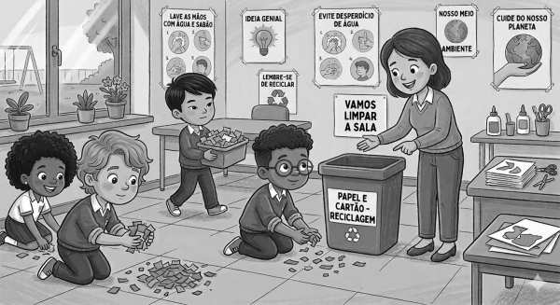
Por que é importante separar o papel para
reciclagem em vez de jogá-lo no lixo comum?
- Responda em seu caderno.

Colégio João XXIII

- COMPONENTE CURRICULAR - Ciências
- CONTEÚDO ESTUDADO – Ani mais invertebrados
- ATIVIDADE ( x ) CADERNO ( x ) XEROX
- PARA ( )AULA ( x ) CASA
- DATA: 12/08/2026
1 – Observe as imagens e, em seguida, faça o que se pede.

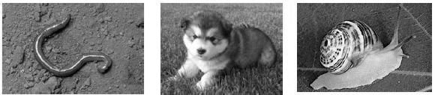

a) Circule a(s) imagem(ns) do(s) animal(is) invertebrado(s).
b) Preencha as lacunas das frases a seguir com as palavras do quadro que as completam corretamente.
Os peixes são animais __________________, pois possuem ________________ ____________________.
Os moluscos são __________________, pois possuem ______________ ____________.

Colégio João XXIII

- COMPONENTE CURRICULAR - Matemática
- CONTEÚDO ESTUDADO – Organizando ideias
- ATIVIDADE ( x ) CADERNO ( x ) XEROX
- PARA ( )AULA ( x ) CASA
- DATA: 13/08/2026
1 – Joana montou uma barraquinha para vender comidas típicas, na festa agostina da praça. Leia os itens e resolva os problemas em seu caderno.

- Joana vendeu 12 saquinhos de pipoca. Sabendo que cada saquinho custava 4 reais, quantos reais ela recebeu com essa venda?
- Joana vendeu 29 milhos no sábado e o triplo no domingo. Quantos milhos ela vendeu no domingo?

Colégio João XXIII

- COMPONENTE CURRICULAR - Religião
- CONTEÚDO ESTUDADO – Bullying
- ATIVIDADE ( x ) CADERNO ( x ) XEROX
- PARA ( x )AULA ( x ) CASA
- DATA: 13/08/2026
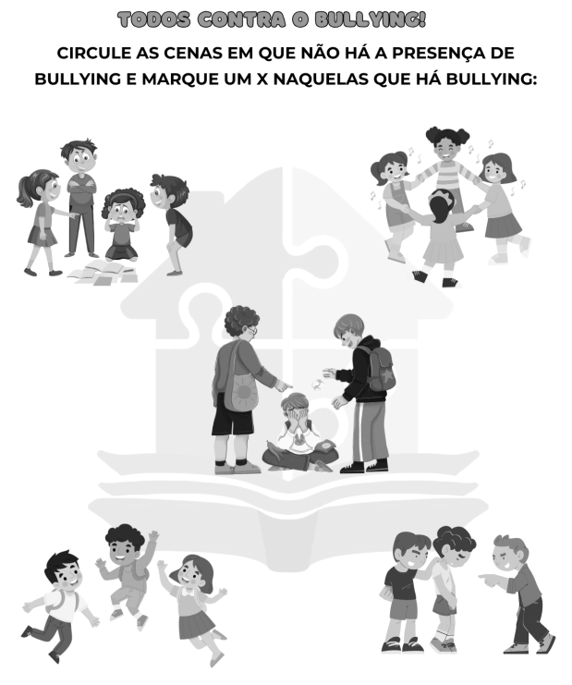

Colégio João XXIII

- COMPONENTE CURRICULAR - História
- CONTEÚDO ESTUDADO – Espaço Rural
- ATIVIDADE ( x ) CADERNO ( x ) XEROX
- PARA ( )AULA ( x ) CASA
- DATA: 14/08/2026
1 – O espaço rural não é só um lugar de trabalho. Ao longo do tempo, diversas formas de se divertir também foram surgindo nele. Na época em que o Brasil era administrado por Portugal, o lazer estava voltado, principalmente, para as festas religiosas, como batizados e casamentos.
- Desenhe em seu caderno uma dessas festas ( Batizado ou casamento).

